"Postanowiłem kupić tego Golfa, choć wiadome było, że wymaga drobnych napraw."
Wywiad z Patrykiem Dauerem - właścicielem czerwonego Golfa, którego możecie spotkać podczas spotów Mosińskich.
O pasji do samochodów, ciężkiej pracy i "drobnych" naprawach :)

1.
Jak to się zaczęło, skąd wzięła się Twoja pasja do samochodów?

Całym moim życiem były rowery, prawo jazdy zdałem tak naprawdę dopiero mając 20 lat. W mojej rodzinie zawsze były volkswageny, chrzestny T3 Transporter, Tata Passat B3, Polówki i tym podobne. Miałem odziedziczyć Passata, ale ze względu na to, że zdałem prawo jazdy tak późno to auto już zostało sprzedane. Wiedziałem, że konstrukcja tych aut i naprawa jest prosta, dostęp do części jest bardzo łatwy, stąd pomysł, na pierwszy samochód – Volkswagen. Wybór padł na golfa, początkowo pierwszej generacji. Jednak okazało się, że bardzo trudno znaleźć dobrze zachowany egzemplarz i zacząłem szukać mk2. Ze względu na to, że to pierwszy samochód – miał to być ekonomiczny silnik 1.6d. Trafił się GT Special 1.8 – 90km. Na początku wiedziałem, że auto ma cztery koła i kierownicę. Powoli zacząłem się zagłębiać w szczegóły techniczne i starać samodzielnie dążyć do perfekcji odbudowy auta. Zaczęły się pierwsze spoty klasyków poznańskich, poznawanie nowych ludzi, wspólnych wyjazdów. Przygoda z tym autem trwała 3 lata. To był właśnie początek mojej pasji do samochodów.

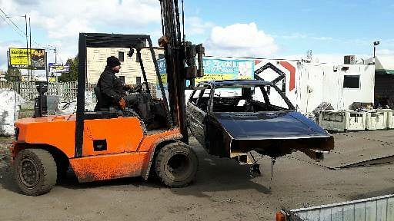
2. Dlaczego akurat Volkswagen Golf II? Masz w planach jeszcze jakiś inny projekt?
Ponieważ jest to moim zdaniem ponadczasowe auto, linia zaprojektowana w tamtych latach jest ciekawa, a zarazem klasyczna. Prostota tego samochodu pozwala na samodzielne „dłubanie” przy nim. Nie potrzebuję żadnych skomplikowanych narzędzi, komputerów, wystarczy mi podstawowy zestaw kluczy. Dostępność części (rarytasów!) nie jest łatwa, ale nadal możliwa. Części zamienne dostanę w każdym sklepie motoryzacyjnym.
Marzeniem jednak zawsze było MK1, może kiedyś rozpocznę budowę takiego auta...
Wszystko zależy od funduszy i czasu.

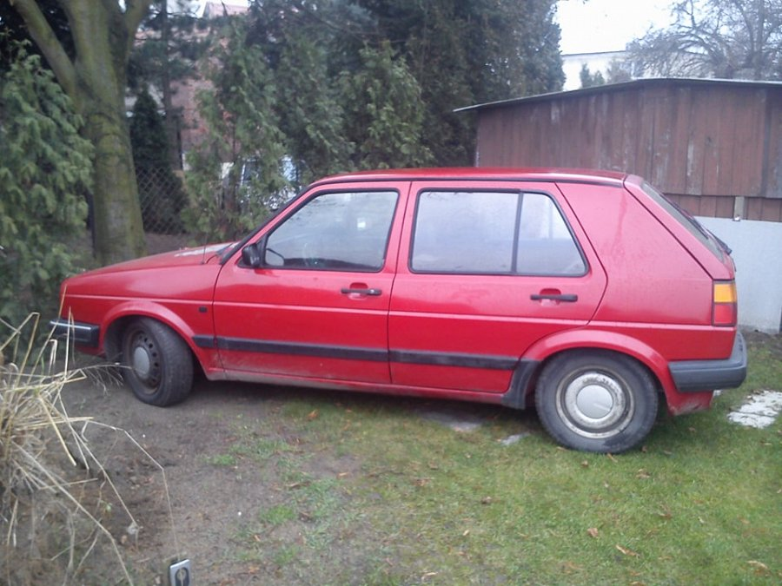
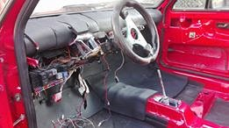
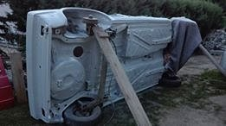
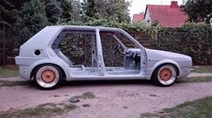
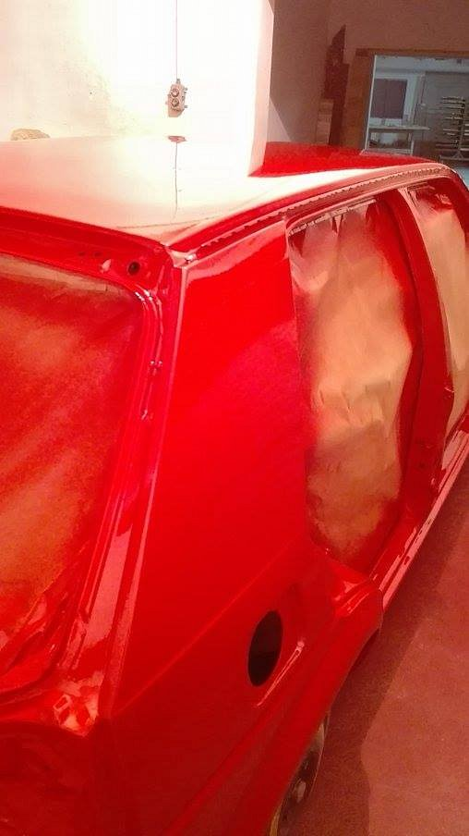
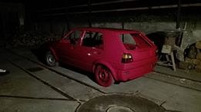
3. Wszyscy, którzy Cię znają dobrze wiedzą, że projekt powstał właściwie od podstaw – opowiedz nam o tym. Mówią, że to gruby projekt, który kosztował Cię masę nerwów – dlaczego i jak to możliwe, że nadal go robisz i się nie poddałeś?
Kiedy większość projektów na zlocie stała na BBS, Twoje koła mimo iż nie były bbs'ami przyciągały uwagę – dlaczego?
Po sprzedaży BMW E34, które miałem okazje posiadać przez krótki okres, bo nie cały rok – zatęskniłem za Golfem. Rozglądałem się za mk1 i mk2. Pewnego dnia zadzwonił do mnie znajomy z informacją, że jest na sprzedaż mk2 ze zdrową blachą i silnikiem 1.3 turbo. Stwierdziłem, że jest to ciekawy projekt i warto będzie się nim zainteresować. Z przyjacielem Piotrem pojechaliśmy obejrzeć golfika. Okazało się, że silnik jest zmęczony i nadaje się do wymiany. Postanowiłem kupić tego Golfa, choć wiadome było, że wymaga drobnych napraw. Początkowym pomysłem była szybka wymiana słupka silnika i radość z jazdy. Podczas rozbiórki silnika okazało się, że do wymiany jest cały układ i budowa tak naprawdę zupełnie od nowa. Kupiłem nowy słupek 1.3, nowe turbo oraz masę innych części. Uznałem, że lakier wymaga odświeżenia, dlatego zdecydowałem się na kompletny remont blacharsko-lakierniczy. Tak ruszyła machina, a razem z nią cała lawina innych układów budowanych od nowa (np. hamulcowy, zawieszenie, wydech itd.). Zostało wymienione też wnętrze, wygłuszony środek i dołożone kilka detali customowo budowanych – m.in. ręcznie wykonana kierownica.

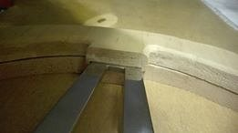
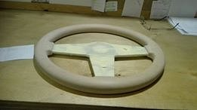
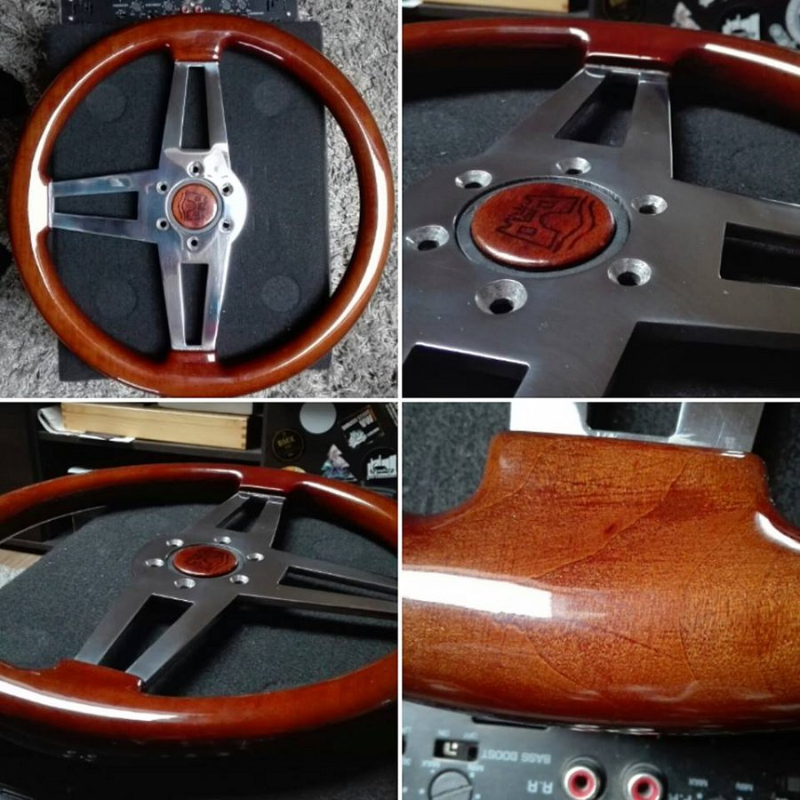

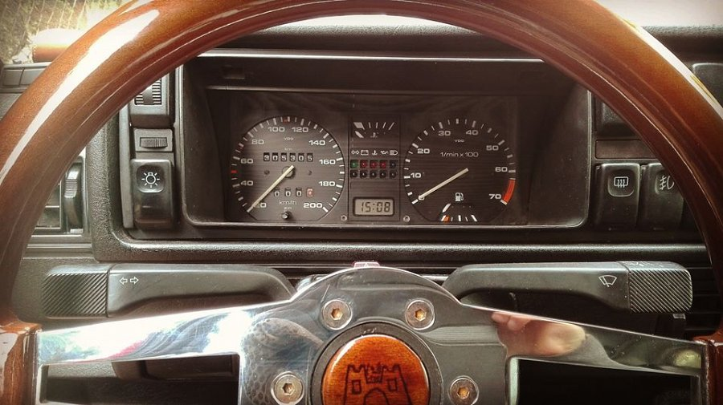
Ze względu na koszty, które pochłonęły całe auto wybór koła padł na DARE RS na jeden sezon. Jest to chiński zamiennik, nie było opcji zamontowania emblematu BBS. Dlatego postanowiłem nawiązać do drewnianych elementów wnętrza i zrobić własne drewniane emblematy z logiem wolfsburg'a, czyli miejsca w którym był produkowany golf mk2. Myślę, że to właśnie przykuwało uwagę.

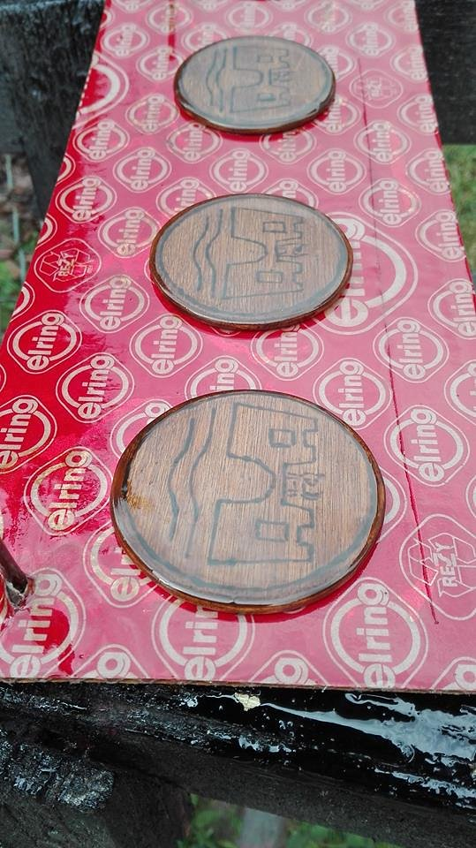
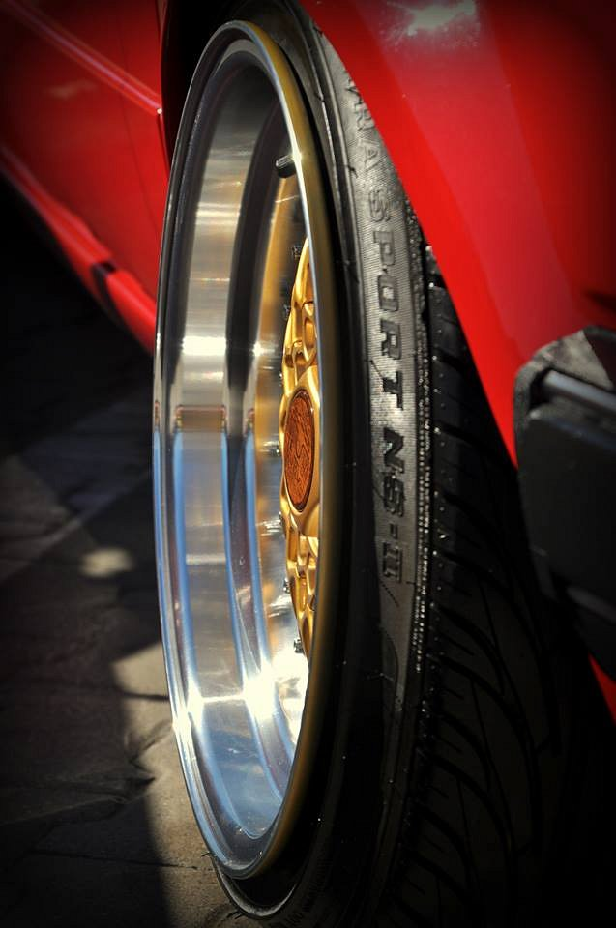
Co do trudności, które napotkałem przy tym projekcie - silnik. Ponieważ turbo nie występowało w nim, seryjnie ten silnik ma 55km, aktualnie myślę, że przekracza 100km, choć nie był jeszcze hamowany. W ciągu sezonu miałem bardzo wiele problemów z obrotami jałowymi, wiele godzin spędziłem w garażu. Sprawdzałem czujniki, ciśnienie paliwa, szczelności układu itp. Jakiś czas temu okazało się, że silnik stracił kompresję na jednym cylindrze, jednak ze względu na koszty włożone w ten motor, które zbliżają się do 8 tysięcy postanowiłem go reanimować.
Dlaczego nadal go robię? Myślę, że jeden 1.3 turbo jest czymś nowym, świeżym w dziedzinie tuningu, ponieważ ludzie zazwyczaj decydują się na tzw. gotowe swapy (np. wymiana silnika na vr6, 1.8 turbo, czyli silnik z innego auta o większej mocy i pojemności). Wiele osób mówiło, że uturbienie 1.3 nie ma sensu, ponieważ pieniądze, które na to wydam mógłbym przeznaczyć na większą jednostkę z nowszego auta. Jednak ja chciałbym, żeby Golf wyróżniał się, dlatego pozostałem przy 1.3 turbo.

4. Co Twoim zdaniem jest największym atutem Twojego projektu?
Myślę, że silnik, który jest naprawdę rzadko spotykany i nie znam drugiej osoby, posiadającej taką jednostkę napędzającą. Cała reszta, która zbudowana jest od zera (bo rozebrany był do ostatniej śrubki!) przykuwa w jakiś sposób uwagę, mimo wszystko nie trudno spotkać Golfa, który jest podobny do mojego. Podczas prac blacharskich mimo tego, że auto jest z 91r. (polift) wymienione zostały drzwi (na tzw. żagle) i pas tylni, tak, aby wyglądał na rok 86 – auto cofnęło się w czasie. Dołożony został pakiet chromów, szyby, zderzaki i grill, co nadało klasycznego wyglądu.

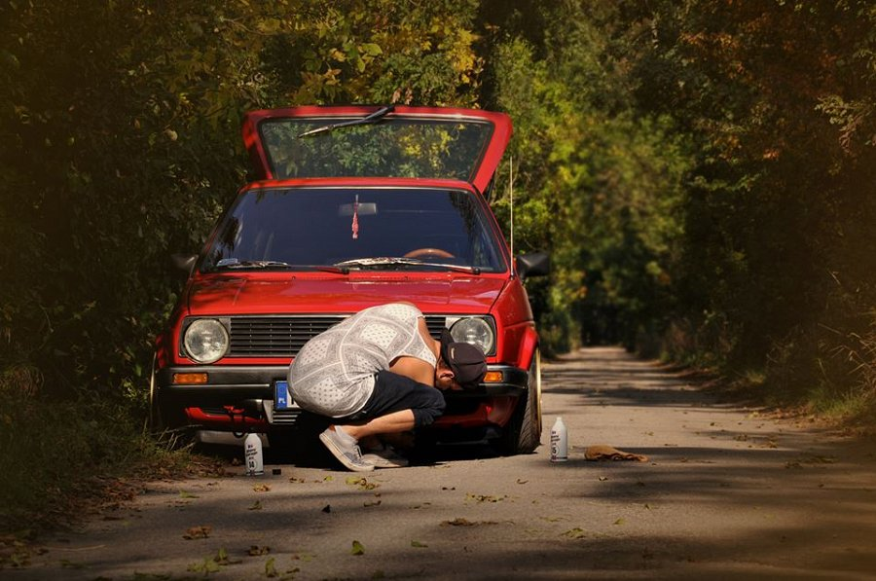
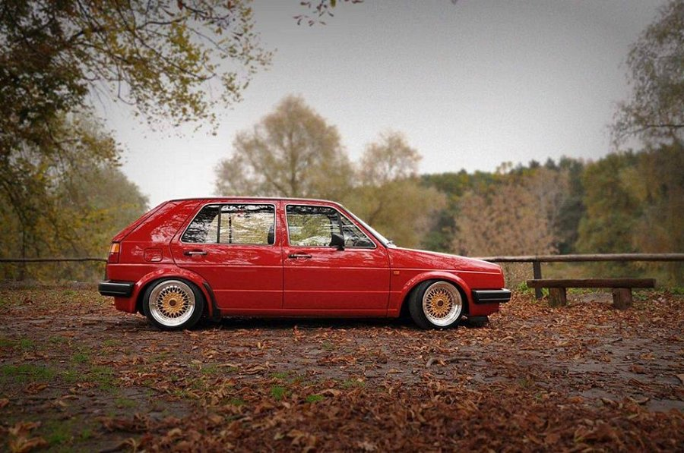
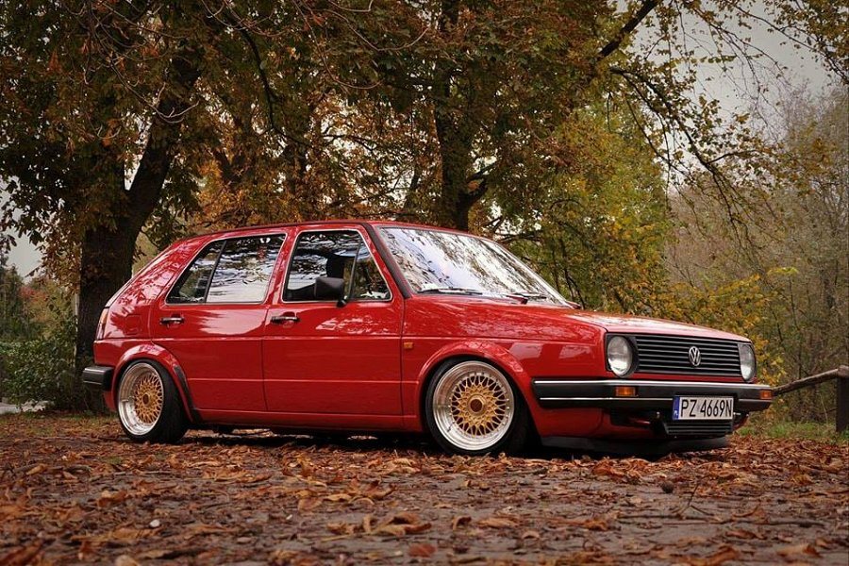
5. Jakie są plany wobec tego Golfa na najbliższy sezon?
Planów jest wiele, jednak wszystko zależy od silnika. Jeżeli nie powiedzie się jego remont, będę zmuszony do wymiany jednostki na coś innego, co automatycznie przekreśla inne modyfikacje. W domu czeka gotowy swap hamulcy przednich, na 256mm, wentylowanych, nawiercanych, nacinanych. Będzie budowany też wydech przelotowy ze stali kwasoodpornej z jedną końcową puszką RM Sport.
Na sezon szykują się też nowe koła, początkowo w planach był custom. Jednak ze względu na koszty, które zjadł silnik będą to klasyczne BBS Machle 15', szer. 7j.
Zobaczymy na ile wystarczy funduszy, gdyż gdzieś tam w myślach jest air ride (pneumatyczne zawieszenie – psst, psst), wymiana wnętrza itp.

6. Na jakich zlotach chciałbyś się pojawić w zbliżającym się sezonie?
Ze względu na to, że auto było budowane prawie dwa lata, poświęcone mnóstwo czasu, chciałbym odwiedzić jak najwięcej zlotów. Wszystkie te, które będą w okolicy, jednak głównym celem jest MKII Concept Event, VW Mania, Twogetair. Być może uda się też pojechać na Seaside Event i RubRockerz.

7. Jaki zlot najbardziej zapadł Ci w pamięć i dlaczego?
Przez problemy z silnikiem, które występowały w minionym sezonie pojawiłem się na jednym zlocie – VW MANIA w Pruszczu Gdańskim. Reszta wyjazdów to spoty, między innymi Poznańskie Klasyki Nocą, Mosińskie Spoty Samochodowe oraz zakończenie sezonu GetChill. Mam nadzieję, że przyszły sezon zaowocuje w więcej wyjazdów.

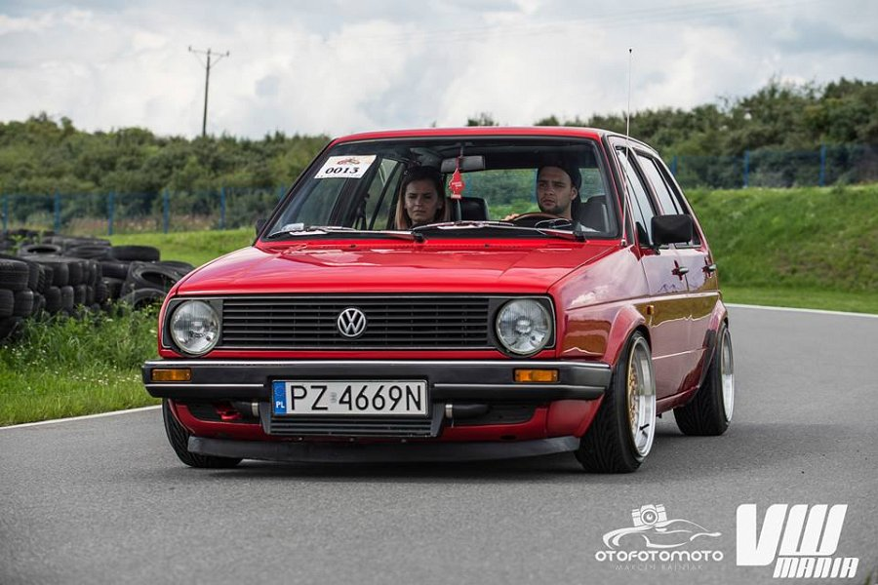
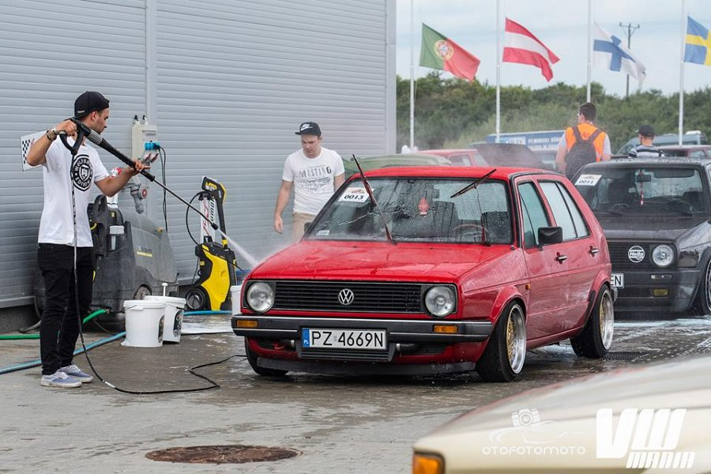
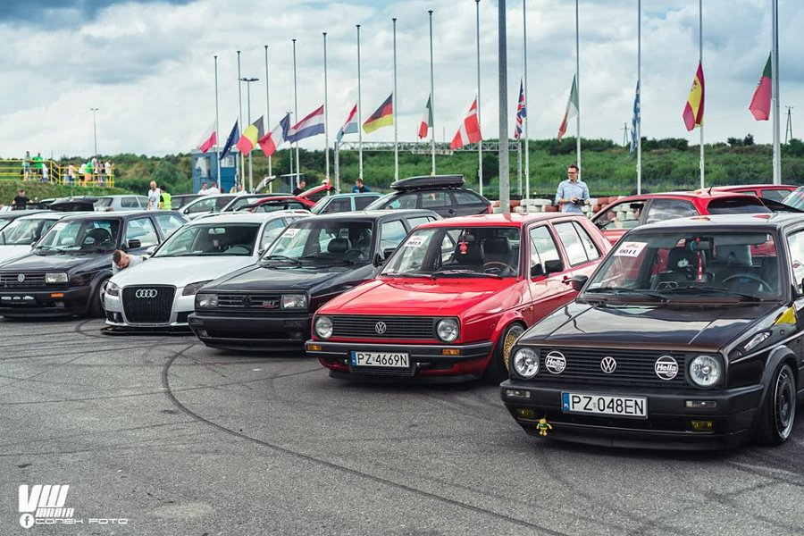
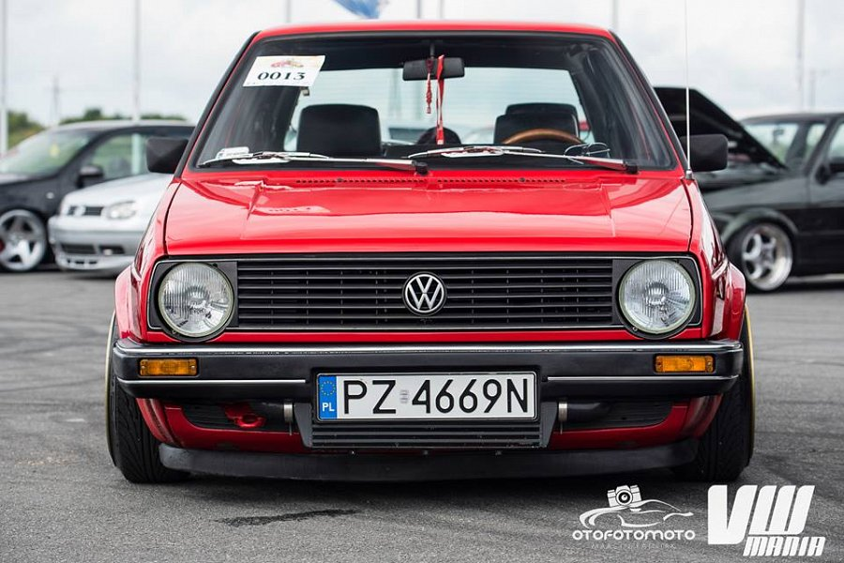
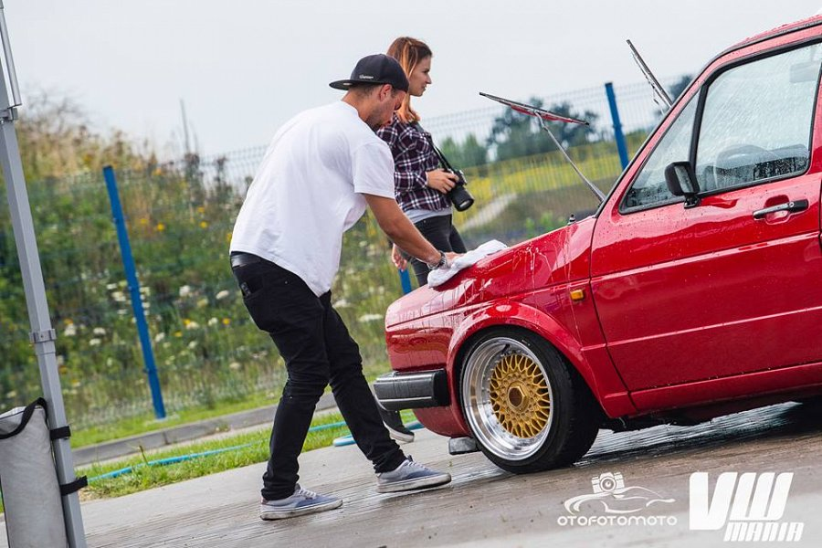
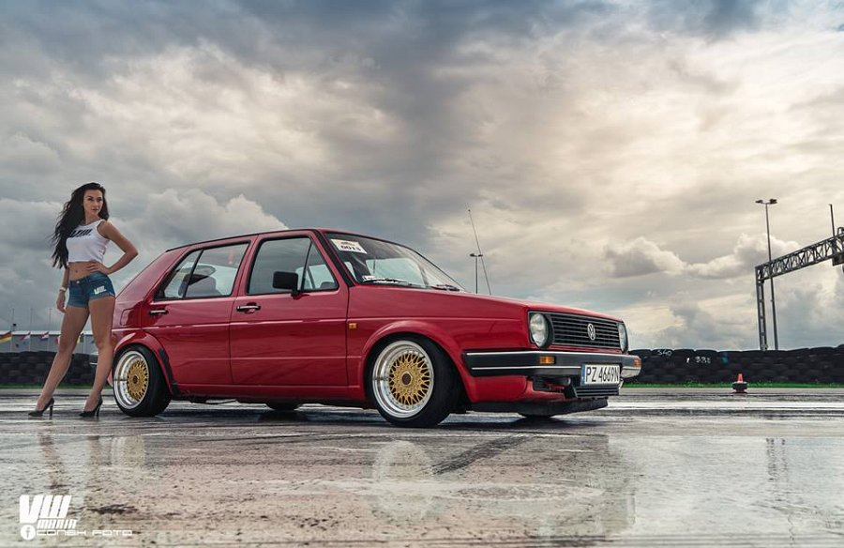
8. Wyobraź sobie, że ktoś kładzie na stół 50 tysięcy i mówi – biorę Golfa, od ręki.
Sprzedasz go?
Myślę, że tak. Ponieważ znam te auto od podstaw i wiem, że choć innym to nie przeszkadza, to chciałbym parę detali wykonać dokładniej. Wykorzystałbym te pieniądze na kolejny projekt, w którym wiedziałbym już na co zwrócić uwagę i po prostu nauczył się na błędach.

9. Czym się interesujesz (ale pomijając golfa!), jest jeszcze jakaś pasja, coś, co lubisz robić?
Zawsze był to BMX i choć ze względu na pracę i budowę projektu auta, brakuje na rower czasu, jednak zawsze gdzieś tam w myślach został ze mną.

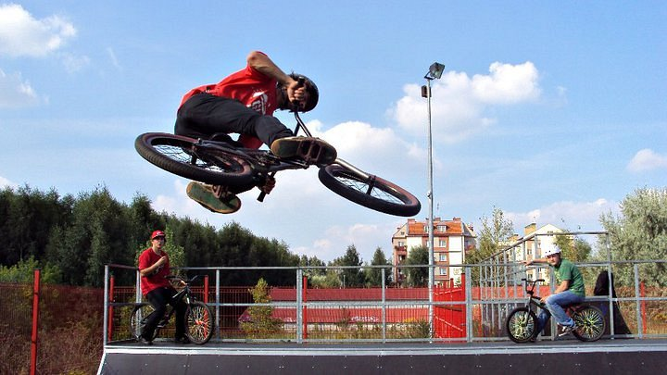
10. Bywasz na spotkaniach MSS – co sądzisz o naszym stowarzyszeniu? Będziesz na naszych spotach w kolejnym sezonie?
Owszem, bywam na Waszych spotach i wspominam je bardzo dobrze. Uważam, że rozwijają się bardzo pozytywnie. To rzesza ludzi, którzy prężnie pracują nad jego rozwojem i na pewno idą w dobrą stronę. Podoba mi się sposób Waszego działania, w którym wielkim plusem są akcje charytatywne – np. POM. Pokazuje to, że ludzie interesujący się motoryzacją, nie robią tylko bałaganu na mieście (często słyszany stereotyp), ale potrafią zrobić coś dobrego.
Co do przyszłych spotów, pojawię się na pewno, gdyż daje to też możliwość zaprezentowania swojego samochodu i pokazania go wszystkim tym, którzy mają możliwość oglądać go tylko na moim instagramie. Można wtedy spokojnie porozmawiać o tym, co przez całą zimę działo się w garażu i pokazać, że setki godzin pracy przy tym samochodzie ma sens, on jest tego największym dowodem.

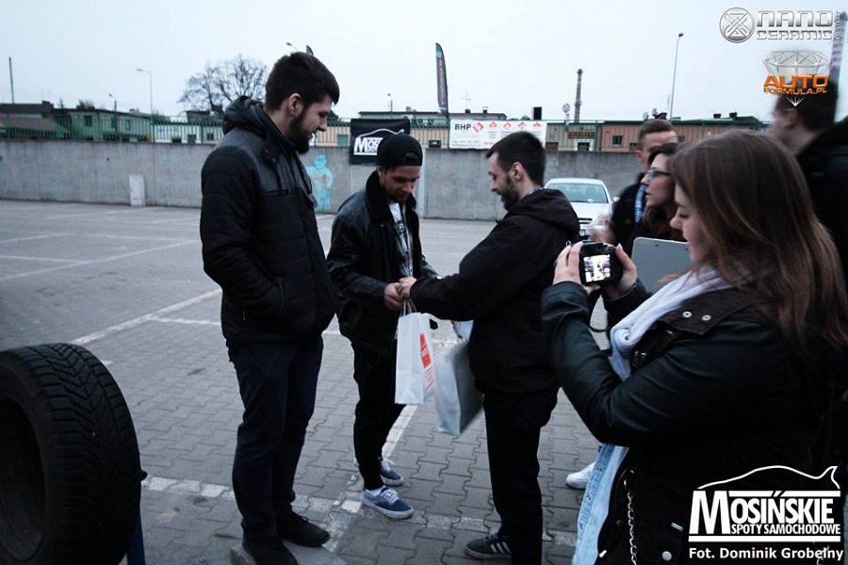
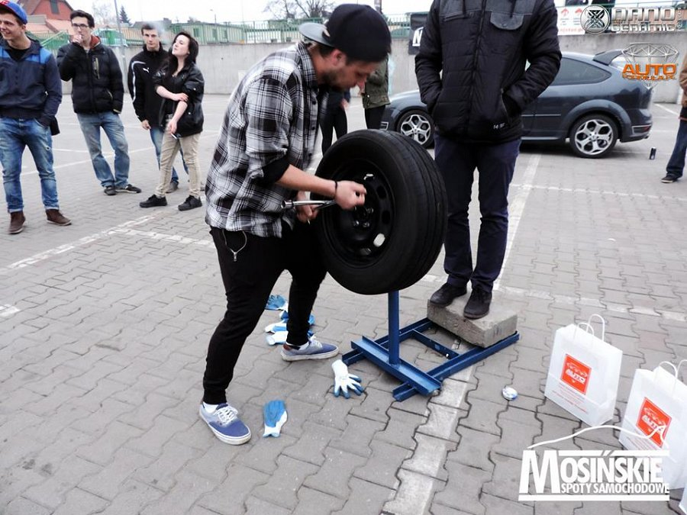
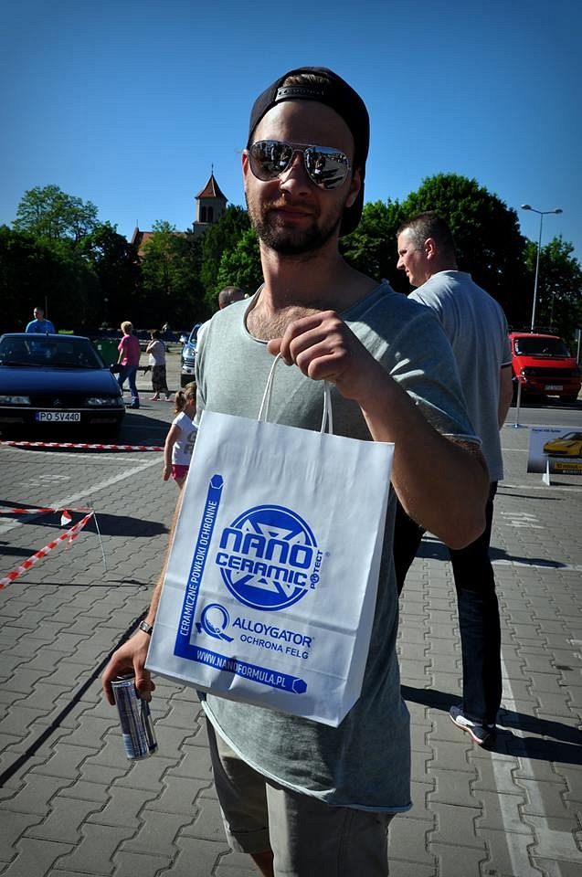
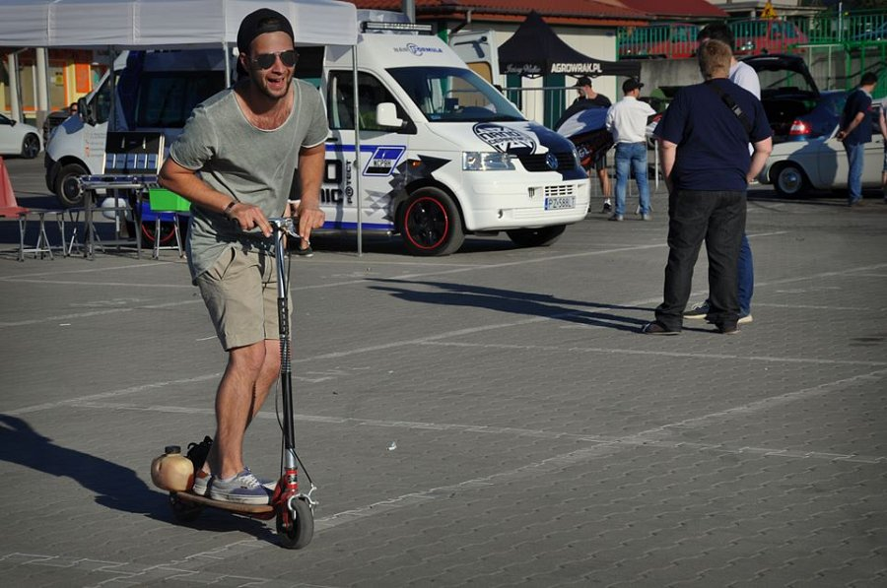
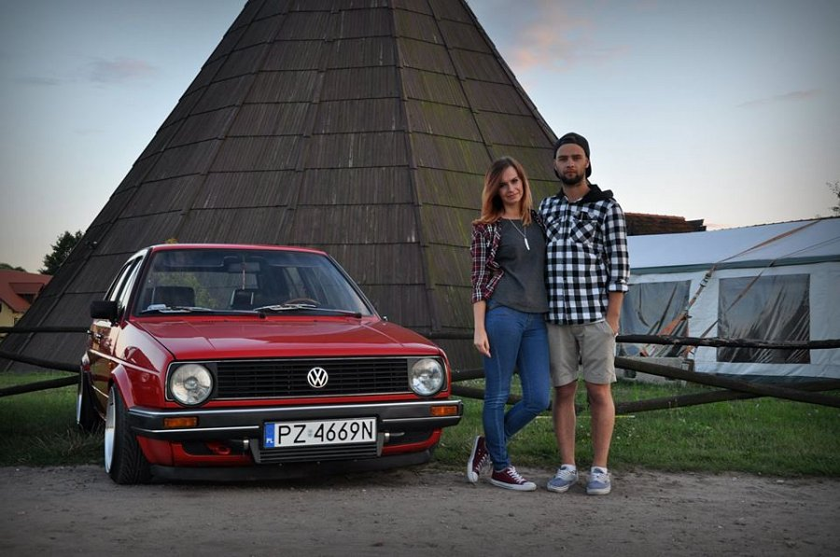
Dziękuję wszystkim, którzy przyczynili się do budowy tego projektu, oraz za wszystkie miłe słowa skierowane w stronę Golfa. Do zobaczenia w sezonie 2018.

